МИНИСТЕРСТВО ЦИФРОВОГО РАЗВИТИЯ, СВЯЗИ И МАССОВЫХ КОММУНИКАЦИЙ РОССИЙСКОЙ ФЕДЕРАЦИИ

Ордена Трудового Красного Знамени федеральное государственное бюджетное образовательное учреждение высшего образования

**«Московский технический университет связи и информатики» (МТУСИ)**

Кафедра «Кооперативные информационные системы»

Лабораторная работа №2

по дисциплине: «Основы программирования в корпоративных информационных системах»

Выполнила: студентка гр. БВТ2205

Назарова А.Е.

Проверила: Колобенина Д. С.

**Ход работы**

1. С помощью Синтакс-помощника выбрать по 4 метода для типов Строка, Число, Дата. Проверить и проанализировать результаты работы.

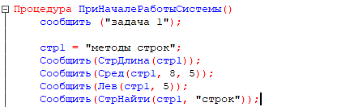

Рисунок 1 – методы для строк

Результаты работы:

- 12

- строк

- метод

- 8

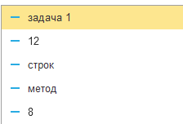

Рисунок 2 – результат работы

**Метод стрдлина()** возвращает число – длину строки.

**Метод сред()** в данном случае выбирает 5 символов начиная с 8-го строки стр1.

**Метод лев()** выбирает первые 5 символов слева строки.

**Метод стрнайти()** находит первое вхождение указанной строки.

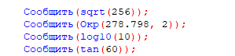

Рисунок 3 – методы для чисел

Результаты работы:

- 16

- 278,8

- 1

- 0,320040389379563

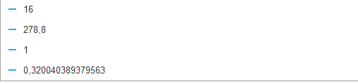

Рисунок 4 – результат работы

**Sqrt** – вычисляет квадратный корень из указанного числа

**Окр** – округляет число до указанного знака

**Log10** – вычисляет логарифм от заданного числа

**Tan** – вычисляет тангенс от заданного угла

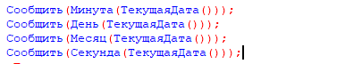

Рисунок 5 – методы для даты

Результат работы:

- 47

- 21

- 9

- 15

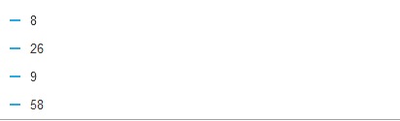

Рисунок 6 – результат работы

**Текущаядата** – определяет текущую системную дату

**Минута** – определяет минуту в часе

**День** – определяет день в указанной дате

**Месяц** – определяет месяц в указанной дате

**Секунда** – определяет секунду в указанной дате

2. Решить задачи:

2.1. Преобразовать строку из формата «иВаноВ П.и.» в формат «Иванов П.И.». Реализовать универсальный алгоритм, то есть он должен работать для любой ФИО, заданной в переменную.

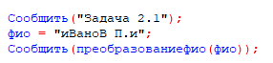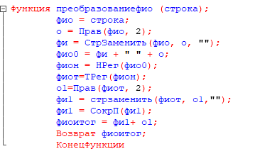

Рисунок 7 – решение задачи

Результат работы:

- Иванов П.И.



Рисунок 8 – результат работы

Функция принимает строку с ФИО. Из строки выделяются последние два символа (инициалы) и сохраняются в переменную о. Остальная часть строки сохраняется в переменной фи. Создается строка фио0, в которой фамилия и инициалы разделены пробелом. Строка переводится в нижний регистр (нрег) и затем первая буква каждого слова переводится в верхний регистр (трег). Повторно выделяются инициалы, убираются лишние пробелы, и возвращает фио в стандартном виде.

2.2. Вычислить выражение sin(ln x) / х2, где х – задается в переменной



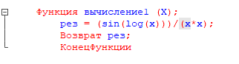

Рисунок 9 – решение задачи

Результат работы:

- 0,0074398033695749

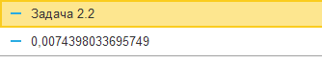

Рисунок 10 – результат работы

Функция принимает на вход числовой аргумент x и возвращает значение выражения (sin(log(x)))/(x*x) с подставленным аргументом.

2.3. Найти год, заданный строкой и датой. Пример: «20220901000000» и ‘20220901000000’ – результат «2022».

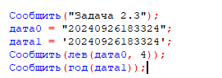

Рисунок 11 – решение задачи

Результаты работы:

- 2024

- 2 024

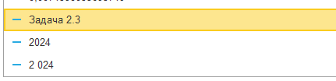

Рисунок 12 – результат работы

**лев(дата0, 4)** — выводит первые 4 символа строки дата0.

**год(дата1)** — выводит год из даты дата1 (пробел после первой цифры года устанавливается по умолчанию).

2.4. Убрать абсолютно все знаки препинания из стиха:

«Точка ставится в конце.

Правда же, подружки?

Если точки на лице,

Их зовут веснушки.»

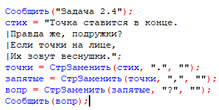

Рисунок 13 – стих

Результат работы:

Точка ставится в конце

Правда же подружки

Если точки на лице

Их зовут веснушки

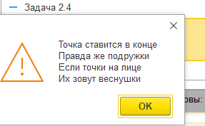

Рисунок 14 – результат работы

Последовательно удаляются точки, запятые и вопросительные знаки из текста и выводится результат.

2.5. Из стихотворения 2.4 с каждой строки получить по N символов.

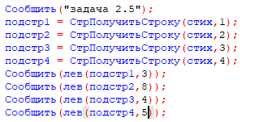

Рисунок 15 – стих

Результаты работы:

- Точ

- Правда ж

- Если

- Их зо

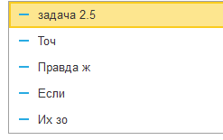

Рисунок 16 – результат работы

Разбивает стихотворение на строки с помощью метода стрполучитьстроку() и выводит первые несколько символов каждой строки.

2.6. Используя символы Unicode вывести строку «Платформа 1С:Предприятие 8.3».

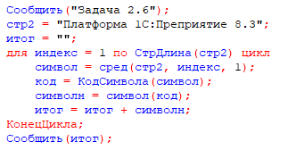

Рисунок 17 – символы Unicode

Результат работы:

- Платформа 1С:Предприятие 8.3



Рисунок 18 – результат работы

Проходит по всем символам строки стр2, преобразует их в коды и обратно, и собирает строку снова. Результат идентичен исходной строке.

2.7. Вычислите выражение: sin2a + cos2a – 2*a7, где а – задается в переменной

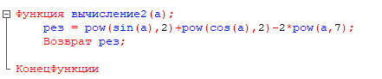

Рисунок 19 – задача

Результат работы:

- -0,999999999999998864346939377791



Рисунок 20 – результат работы

Функция принимает на вход числовой аргумент a. Вычисляет значение выражения pow(sin(a),2) + pow(cos(a),2) - 2 * pow(a,7). Результат сохраняется в переменной рез и возвращается.

2.8. Вычислить a / b – целую и дробную части

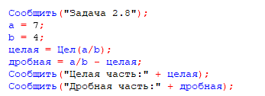

Рисунок 21 - задача

Результаты работы:

- Целая часть: 1

- Дробная часть: 0,75

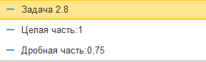

Рисунок 22 – результат работы

2.9. Из одной и той же даты получить начало и конец года, квартала, месяца, недели, дня, часа, минуты

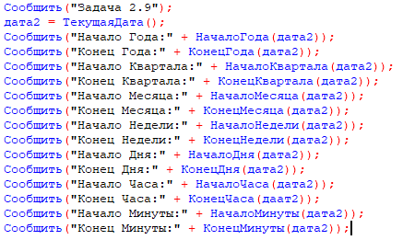

Рисунок 23 – дата

Результат работы:

- Начало года: 01.01.2024 0:00:00

- Конец года: 31.12.2024 23:59:59

- Начало квартала: 01.10.2024 0:00:00

- Конец квартала: 30.12.2024 23:59:59

- Начало месяца: 01.10.2024 0:00:00

- Конец месяца: 31.10.2024 23:59:59

- Начало недели: 07.10.2024 0:00:00

- Конец недели: 13.10.2024 23:59:59

- Начало дня: 12.10.2024 0:00:00

- Конец дня: 12.10.2024 23:59:59

- Начало часа: 12.10.2024 13:00:00

- Конец часа: 12.10.2024 13:59:59

- Начало минуты: 12.10.2024 13:55:00

- Конец минуты: 12.10.2024 13:55:59

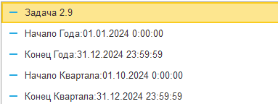 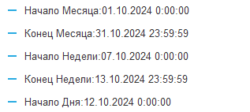 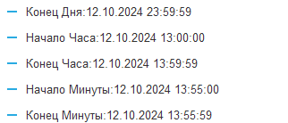

Рисунок 24 – результат работы

2.10. Определить каким по счету днем в году является дата (задается студентом на его выбор).



Рисунок 25 – решение поставленной задачи

Результат работы:

- День года: 286



Рисунок 26 – результат работы

**Вывод:**

Метод стрдлина() возвращает число – длину строки. Метод сред() в данном случае выбирает 5 символов начиная с 8-го строки стр1. Метод лев() выбирает первые 5 символов слева строки. Метод стрнайти() находит первое вхождение указанной строки.

Sqrt – вычисляет квадратный корень из указанного числа. Окр – округляет число до указанного знака. Log10 – вычисляет логарифм от заданного числа. Tan – вычисляет тангенс от заданного угла.

Текущаядата – определяет текущую системную дату. Минута – определяет минуту в часе. День – определяет день в указанной дате. Месяц – определяет месяц в указанной дате. Секунда – определяет секунду в указанной дате.